kvm生成的虚机如果要通过字符界面进行虚拟机控制台操作，需要修改相关的配置文件才能实现。具体步骤如下：

 （1），添加ttyS0的许可，允许root登录

[root@KVM qemu]# echo "ttyS0" >> /etc/securetty

|  |  |
| --- | --- |
| 1  2  3  4  5  6  7  8  9  10  11  12  13  14  15  16  17  18  19  20  21  22  23  24  25  26  27 | [root@KVM qemu]# echo "ttyS0" >> /etc/securetty  [root@KVM qemu]# cat /etc/securetty  console  vc/1  vc/2  vc/3  vc/4  vc/5  vc/6  vc/7  vc/8  vc/9  vc/10  vc/11  tty1  tty2  tty3  tty4  tty5  tty6  tty7  tty8  tty9  tty10  tty11  ttyS0  [root@KVM qemu]# |

 （2）修改grub.conf文件,在grub.conf中加入如下内容console=ttyS0

[root@KVM qemu]# vi /etc/grub.conf

[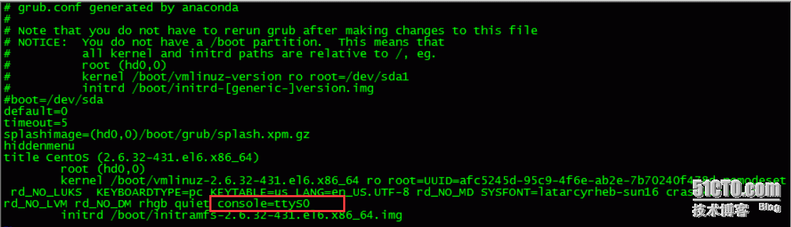](http://s1.51cto.com/wyfs02/M01/7A/B6/wKioL1axlKqwKbwFAADIjhEYORM522.png)

 (3)修改inittab文件，在/etc/inittab中加入 S0:12345:respawn:/sbin/agetty ttyS0 115200

备注：不过本人实测没有成功，以后还会继续测试的。

本文出自 “[清风明月](http://liqingbiao.blog.51cto.com/)” 博客，请务必保留此出处<http://liqingbiao.blog.51cto.com/3044896/1740971>